Peta paket ulangan praktik RPL

Paket | Materi praktik | Kompleksitas
1 | CRUD PHP, 1 tabel, HTML biasa, tanpa CSS dan Bootstrap | Paling dasar
2 | CRUD PHP, 1 tabel, tanpa Bootstrap CDN, menggunakan CSS | Dasar
3 | CRUD PHP, 2 tabel, tanpa Bootstrap CDN, menggunakan CSS | Dasar
4 | CRUD PHP, 2 tabel, dengan Bootstrap CDN | Menengah
5 | CRUD PHP, 3 tabel, dengan Bootstrap CDN | Menengah–lanjutan
6 | CRUD PHP, 4 tabel, dengan Bootstrap Asset, modular, 3 role | Lanjutan
7 | CRUD PHP, 5 tabel, dengan Bootstrap Asset, modular, 4 role | Paling kompleks
Catatan penyesuaian: tabel awal Bapak menyebut Paket 2 dan Paket 3 sama-sama memakai dua tabel tanpa Bootstrap CDN. Agar tujuh tingkat benar-benar memiliki kenaikan kompleksitas yang bertahap, saya menempatkan versi satu tabel dengan CSS sebagai Paket 2 dan mempertahankan versi dua tabel dengan CSS sebagai Paket 3. Paket 4 sampai 7 mengikuti urutan rancangan kompleksitas yang Bapak inginkan, dengan penegasan bahwa Paket 6 dan 7 menggunakan Bootstrap Asset serta modularisasi.

PANDUAN PRAKTIK PAKET 2

Aplikasi Rumah Sakit Shifa — CRUD Dua Tabel

1. Tujuan praktik
Setelah menyelesaikan praktik, siswa diharapkan mampu:
- Membuat database dengan dua tabel yang saling berhubungan.
- Membuat koneksi PHP ke database MySQL.
- Membuat navigasi halaman menggunakan switch case.
- Melakukan CRUD data pasien dan data kunjungan.
- Menggunakan Primary Key dan Foreign Key.
- Menampilkan nama pasien pada tabel kunjungan menggunakan JOIN.

2. Ketentuan aplikasi
Komponen | Ketentuan
Nama aplikasi | RumahSakitShifa
Database | rumahsakitShifa
Tabel | pasien dan kunjungan
Bahasa | PHP Native
Database | MySQL
Tampilan | HTML dan CSS sederhana
Bootstrap CDN | Tidak digunakan
Navigasi | switch case di index.php
Operasi | CRUD untuk kedua tabel

3. Membuat struktur folder
Buat folder RumahSakitShifa di dalam htdocs jika menggunakan XAMPP, atau folder web Laragon sesuai konfigurasi.
Susunan file yang akan kita buat:
STRUKTUR APK

RumahSakitShifa/
├── index.php
├── views/
│ ├── Auth/
│ │ └── login.php
│ ├── Pasien/
│ │ ├── index.php
│ │ ├── create.php
│ │ ├── edit.php
│ │ └── show.php
│ └── Kunjungan/
│ ├── index.php
│ ├── create.php
│ ├── edit.php
│ └── show.php
└── proses/
├── koneksi.php
├── prosespasien.php
└── proseskunjungan.php

Catatan: nama folder Kunjugan sengaja mengikuti struktur yang telah Kita pilih sebelumnya. Pastikan ejaannya konsisten pada nama folder dan kode include.
Fungsi masing-masing bagian:
- index.php: halaman utama sekaligus pengatur navigasi.
- koneksi.php: menghubungkan PHP dengan database.
- views/Pasien/: halaman untuk mengelola data pasien.
- views/Kunjugan/: halaman untuk mengelola data kunjungan.
- proses/: menangani perintah tambah, ubah, dan hapus.

4. Membuat database dan tabel (jika sudah ada tidak perlu dibuat)
Buka phpMyAdmin, pilih menu SQL, kemudian jalankan kode berikut:
CREATE DATABASE rumahsakitShifa2;
USE rumahsakitShifa2;

CREATE TABLE pasien (
idpasien INT AUTO_INCREMENT PRIMARY KEY,
namapasien VARCHAR(100) NOT NULL,
jeniskelamin VARCHAR(20),
alamat TEXT,
nohp VARCHAR(15)
);

CREATE TABLE kunjungan (
idkunjungan INT AUTO_INCREMENT PRIMARY KEY,
idpasien INT NOT NULL,
tanggal DATE NOT NULL,
keluhan VARCHAR(200) NOT NULL,
biaya INT DEFAULT 0,
FOREIGN KEY (idpasien) REFERENCES pasien(idpasien)
);

Memahami hubungan kedua tabel
Tabel pasien
Primary Key: idpasien
Kolom lainnya: namapasien, jeniskelamin, alamat, nohp
Satu pasien dapat mempunyai banyak kunjungan.
kunjungan.idpasien terhubung ke pasien.idpasien
Tabel kunjungan
Primary Key: idkunjungan
Foreign Key: idpasien
Kolom lainnya: tanggal, keluhan, biaya
Contoh: Ahmad datang berobat dua kali. Data identitas Ahmad cukup disimpan sekali di tabel pasien, sedangkan kedua kunjungannya disimpan sebagai dua baris pada tabel kunjungan.

Hasil describe seluruh tabel

STRUKTUR DB
mysql> desc pasien;
+--------------+--------------+------+-----+---------+----------------+
| Field | Type | Null | Key | Default | Extra |
+--------------+--------------+------+-----+---------+----------------+
| idpasien | int | NO | PRI | NULL | auto_increment |
| namapasien | varchar(100) | NO | | NULL | |
| jeniskelamin | varchar(20) | YES | | NULL | |
| alamat | text | YES | | NULL | |
| nohp | varchar(15) | YES | | NULL | |
+--------------+--------------+------+-----+---------+----------------+
5 rows in set (0.03 sec)

mysql> desc kunjungan;
+-------------+------+------+-----+---------+----------------+
| Field | Type | Null | Key | Default | Extra |
+-------------+------+------+-----+---------+----------------+
| idkunjungan | int | NO | PRI | NULL | auto_increment |
| idpasien | int | NO | MUL | NULL | |
| iduser | int | NO | MUL | NULL | |
| iddokter | int | NO | MUL | NULL | |
| idobat | int | NO | MUL | NULL | |
| tanggal | date | NO | | NULL | |
| keluhan | text | YES | | NULL | |
| biaya | int | YES | | 0 | |
+-------------+------+------+-----+---------+----------------+
8 rows in set (0.00 sec)

mysql> show tables;
+-----------------------------+
| Tables_in_rumahsakitShifa4 |
+-----------------------------+
| kunjungan |
| pasien |
+-----------------------------+
5 rows in set (0.02 sec)

mysql>
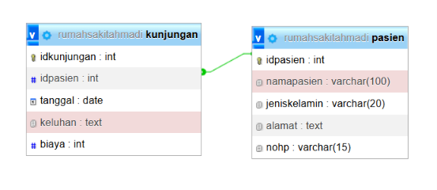

5. Membuat file koneksi.php
Buat file koneksi.php di folder utama aplikasi.
<?php
$koneksi = mysqli_connect("localhost", "root", "", "rumahsakitShifa");

if (!$koneksi) {
die("Koneksi gagal: " . mysqli_connect_error());
}
?>
File ini akan dipanggil oleh halaman dan file proses yang memerlukan akses database.

6. Membuat file index.php
File index.php menjadi pusat navigasi aplikasi. Nilai parameter page menentukan halaman mana yang akan dimuat.
<?php
$page = isset($_GET['page']) ? $_GET['page'] : 'pasien';
?>
<!DOCTYPE html>
<html lang="id">
<head>
<meta charset="UTF-8">
<title>Rumah Sakit Shifa</title>
</head>
<body>
<h2>Aplikasi Rumah Sakit Shifa</h2>
<a href="index.php?page=pasien">Data pasien</a> |
<a href="index.php?page=kunjungan">Data Kunjungan</a>
<hr>

<?php
switch ($page) {
case 'pasien':
include 'views/pasien/index.php';
break;
case 'createpasien':
include 'views/pasien/create.php';
break;
case 'editpasien':
include 'views/pasien/edit.php';
break;
case 'showpasien':
include 'views/pasien/show.php';
break;
case 'kunjungan':
include 'views/kunjungan/index.php';
break;
case 'createkunjungan':
include 'views/kunjungan/create.php';
break;
case 'editkunjungan':
include 'views/kunjungan/edit.php';
break;
case 'showkunjungan':
include 'views/kunjungan/show.php';
break;
default:
echo "Halaman tidak ditemukan.";
break;
}
?>
</body>
</html>

Memahami navigasi switch case
Contoh tautan:
<a href="index.php?page=pasien">Data Pasien</a>
Saat tautan diklik, browser membuka index.php?page=pasien. PHP membaca nilai page, lalu menjalankan case 'pasien'.
Begitu juga untuk halaman tambah pasien:
<a href="index.php?page=createpasien">Tambah Pasien</a>
Ingat: index.php mengatur halaman yang ditampilkan. Proses penyimpanan, perubahan, dan penghapusan tetap dilakukan oleh file di folder proses.

Halaman default utama
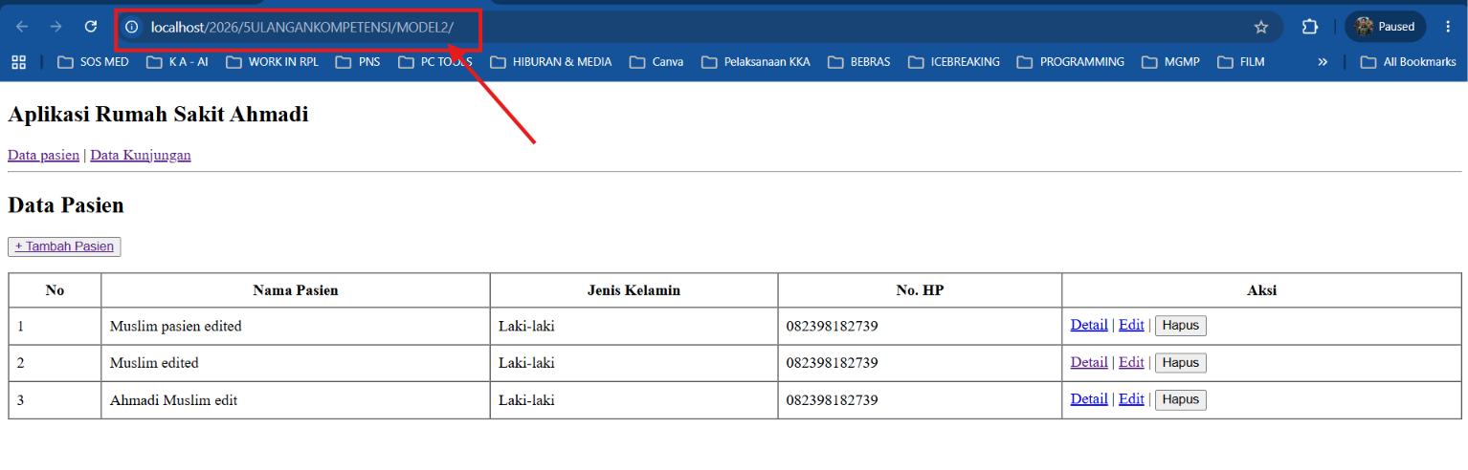

7. Membuat halaman daftar pasien
Buat file views/Pasien/index.php.
<?php
include "koneksi.php";

$data = mysqli_query($koneksi, "SELECT * FROM pasien ORDER BY idpasien DESC");
?>

<h2>Data Pasien</h2>
<p>
<button ><a href="index.php?page=createpasien">+ Tambah Pasien</a></button>
</p>

<table border="1" cellpadding="8" cellspacing="0" width="100%">
<tr>
<th>No</th>
<th>Nama Pasien</th>
<th>Jenis Kelamin</th>
<th>No. HP</th>
<th>Aksi</th>
</tr>
<?php
$no = 1;
while ($pasien = mysqli_fetch_array($data)) {
?>
<tr>
<td><?= $no++; ?></td>
<td><?= $pasien['namapasien']; ?></td>
<td><?= $pasien['jeniskelamin']; ?></td>
<td><?= $pasien['nohp']; ?></td>
<td>
<a href="index.php?page=showpasien&id=<?= $pasien['idpasien']; ?>">Detail</a> |
<a href="index.php?page=editpasien&id=<?= $pasien['idpasien']; ?>">Edit</a> |
<form action="proses/prosespasien.php?proses=hapus" method="post" style="display:inline;">
<input type="hidden" name="idpasien" value="<?= $pasien['idpasien']; ?>">
<button type="submit" onclick="return confirm('Yakin ingin menghapus pasien ini?')">Hapus</button>
</form>
</td>
</tr>
<?php } ?>
</table>

Perhatikan tiga hal penting:
- SELECT mengambil data pasien dari database.
- while menampilkan setiap baris data.
- Tautan Detail dan Edit mengirimkan ID pasien melalui parameter id.
Karena file halaman dimuat melalui include dari index.php, tautan navigasi tetap menggunakan index.php?page=.... Untuk koneksi database, kita menggunakan include "koneksi.php" karena PHP mencari file tersebut dari direktori kerja skrip utama. Agar lebih konsisten, terutama saat berpindah ke subfolder, kita akan menggunakan path berbasis __DIR__ pada versi yang lebih tangguh. Untuk tutorial ini, sebaiknya gunakan bentuk berikut pada setiap file view:
include __DIR__ . "/../../koneksi.php";
Jadi, ganti baris include "koneksi.php"; pada views/Pasien/index.php menjadi kode di atas. Terapkan juga pada seluruh file di dalam folder views/Pasien dan views/Kunjugan.

8. Membuat halaman tambah pasien
Buat file views/Pasien/create.php.
<h2>Tambah Pasien</h2>

<form action="proses/prosespasien.php?proses=insert" method="post">
<p>
<label>Nama Pasien</label><br>
<input type="text" name="namapasien" required>
</p>
<p>
<label>Jenis Kelamin</label><br>
<select name="jeniskelamin" required>
<option value="">-- Pilih Jenis Kelamin --</option>
<option value="Laki-laki">Laki-laki</option>
<option value="Perempuan">Perempuan</option>
</select>
</p>
<p>
<label>Alamat</label><br>
<textarea name="alamat" rows="3" required></textarea>
</p>
<p>
<label>No. HP</label><br>
<input type="text" name="nohp" required>
</p>
<button type="submit">Simpan</button>
<a href="index.php?page=pasien">Kembali</a>
</form>

Formulir mengirimkan data menggunakan metode POST ke proses/prosespasien.php. Tombol simpan menjadi penanda agar file proses mengetahui operasi yang diminta.

Halaman tambah pasien
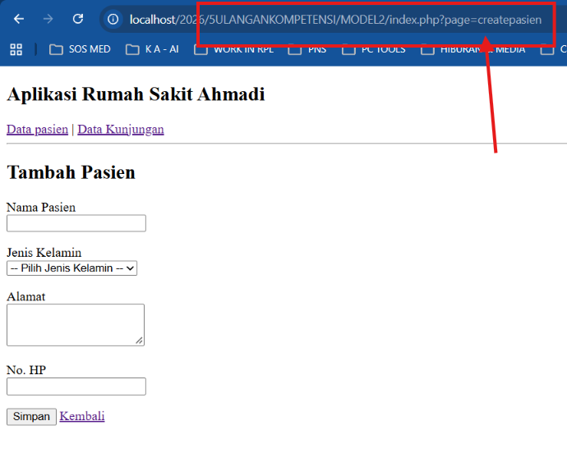

9. Membuat halaman edit pasien
Buat file views/Pasien/edit.php.
<?php
include "koneksi.php";

$id = $_GET['id'];
$data = mysqli_query($koneksi, "SELECT * FROM pasien WHERE idpasien='$id'");
$pasien = mysqli_fetch_array($data);

if (!$pasien) {
echo "Data pasien tidak ditemukan.";
echo '<p><a href="index.php?page=pasien">Kembali</a></p>';
exit;
}
?>

<h2>Edit Pasien</h2>

<form action="proses/prosespasien.php?proses=update" method="post">
<input type="hidden" name="idpasien" value="<?= $pasien['idpasien']; ?>">

<p>
<label>Nama Pasien</label><br>
<input type="text" name="namapasien" value="<?= $pasien['namapasien']; ?>" required>
</p>
<p>
<label>Jenis Kelamin</label><br>
<select name="jeniskelamin" required>
<option value="Laki-laki" <?= $pasien['jeniskelamin'] == 'Laki-laki' ? 'selected' : ''; ?>>Laki-laki</option>
<option value="Perempuan" <?= $pasien['jeniskelamin'] == 'Perempuan' ? 'selected' : ''; ?>>Perempuan</option>
</select>
</p>
<p>
<label>Alamat</label><br>
<textarea name="alamat" rows="3" required><?= $pasien['alamat']; ?></textarea>
</p>
<p>
<label>No. HP</label><br>
<input type="text" name="nohp" value="<?= $pasien['nohp']; ?>" required>
</p>
<button type="submit">Simpan Perubahan</button>
<a href="index.php?page=pasien">Kembali</a>
</form>

Di sini, $_GET['id'] digunakan untuk mengambil ID dari URL. Query SELECT mencari pasien yang sesuai, lalu data lama dimasukkan ke dalam formulir.

10. Membuat halaman detail pasien
Buat file views/Pasien/show.php.
<?php
include "koneksi.php";

$id = $_GET['id'];
$data = mysqli_query($koneksi, "SELECT * FROM pasien WHERE idpasien='$id'");
$pasien = mysqli_fetch_array($data);

if (!$pasien) {
echo "Data pasien tidak ditemukan.";
echo '<p><a href="index.php?page=pasien">Kembali</a></p>';
exit;
}
?>

<h2>Detail Pasien</h2>

<table border="1" cellpadding="8" cellspacing="0">
<tr>
<th>ID Pasien</th>
<td><?= $pasien['idpasien']; ?></td>
</tr>
<tr>
<th>Nama Pasien</th>
<td><?= $pasien['namapasien']; ?></td>
</tr>
<tr>
<th>Jenis Kelamin</th>
<td><?= $pasien['jeniskelamin']; ?></td>
</tr>
<tr>
<th>Alamat</th>
<td><?= $pasien['alamat']; ?></td>
</tr>
<tr>
<th>No. HP</th>
<td><?= $pasien['nohp']; ?></td>
</tr>
</table>

<p><a href="index.php?page=pasien">Kembali ke Data Pasien</a></p>
<p><a href="index.php?page=editpasien&id=<?= $pasien['idpasien']; ?>">Edit Pasien</a></p>

Halaman ini hanya menampilkan data, tidak melakukan perubahan pada database.

Halaman show (detil pasien) yang ditampilkan sesuai id
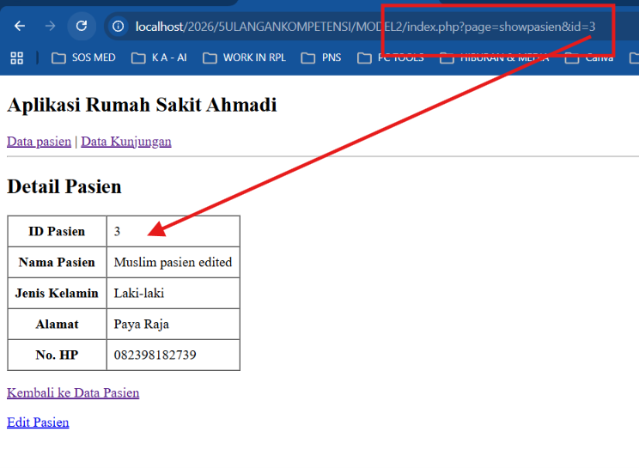

11. Membuat proses CRUD pasien
Buat file proses/prosespasien.php.

<?php
$proses = $_GET['proses'];
include __DIR__ . "/../koneksi.php";

if ($proses == 'insert') {
$namapasien = $_POST['namapasien'];
$jeniskelamin = $_POST['jeniskelamin'];
$alamat = $_POST['alamat'];
$nohp = $_POST['nohp'];

mysqli_query($koneksi, "INSERT INTO pasien SET
namapasien ='$namapasien',
jeniskelamin ='$jeniskelamin',
alamat ='$alamat',
nohp ='$nohp'");

} elseif ($proses == 'update') {
$id = $_POST['idpasien'];
$namapasien = $_POST['namapasien'];
$jeniskelamin = $_POST['jeniskelamin'];
$alamat = $_POST['alamat'];
$nohp = $_POST['nohp'];

mysqli_query($koneksi, "UPDATE pasien SET
namapasien ='$namapasien',
jeniskelamin ='$jeniskelamin',
alamat ='$alamat',
nohp ='$nohp'
WHERE idpasien='$id'");

} elseif ($proses == 'hapus') {
$id = $_POST['idpasien'];

$cek = mysqli_query($koneksi, "SELECT * FROM kunjungan
WHERE idpasien='$id'");

if (mysqli_num_rows($cek) > 0) {
echo "Pasien tidak dapat dihapus karena masih memiliki data kunjungan.";
echo '<p><a href="../index.php?page=pasien">Kembali</a></p>';
exit;
}

mysqli_query($koneksi, "DELETE FROM pasien
WHERE idpasien='$id'");
}

header("location:../index.php?page=pasien");
exit;
?>

File proses ini mempunyai tiga tugas:
- INSERT untuk menambah pasien.
- UPDATE untuk mengubah pasien.
- DELETE untuk menghapus pasien.
Perhatikan bahwa setelah berhasil menyimpan atau mengubah data, aplikasi kembali ke halaman daftar pasien menggunakan header("Location: ...").

12. Membuat halaman daftar kunjungan
Buat file views/Kunjugan/index.php.
<?php
include "koneksi.php";

$data = mysqli_query($koneksi, "SELECT kunjungan.*, pasien.namapasien
FROM kunjungan
INNER JOIN pasien ON kunjungan.idpasien = pasien.idpasien
ORDER BY idkunjungan DESC");
?>

<h2>Data Kunjungan</h2>
<p><a href="index.php?page=createkunjungan">+ Tambah Kunjungan</a></p>

<table border="1" cellpadding="8" cellspacing="0" width="100%">
<tr>
<th>No</th>
<th>Nama Pasien</th>
<th>Tanggal</th>
<th>Keluhan</th>
<th>Biaya</th>
<th>Aksi</th>
</tr>
<?php
$no = 1;
while ($kunjungan = mysqli_fetch_array($data)) {
?>
<tr>
<td><?= $no++; ?></td>
<td><?= $kunjungan['namapasien']; ?></td>
<td><?= $kunjungan['tanggal']; ?></td>
<td><?= $kunjungan['keluhan']; ?></td>
<td>Rp <?= number_format($kunjungan['biaya'], 0, ',', '.'); ?></td>
<td>
<a href="index.php?page=showkunjungan&id=<?= $kunjungan['idkunjungan']; ?>">Detail</a> |
<a href="index.php?page=editkunjungan&id=<?= $kunjungan['idkunjungan']; ?>">Edit</a> |
<form action="proses/proseskunjungan.php?proses=hapus" method="post" style="display:inline;">
<input type="hidden" name="idkunjungan" value="<?= $kunjungan['idkunjungan']; ?>">
<button type="submit" onclick="return confirm('Yakin ingin menghapus kunjungan ini?')">Hapus</button>
</form>
</td>
</tr>
<?php } ?>
</table>

Bagian yang berbeda dari halaman pasien adalah query berikut:
SELECT k.*, p.namapasien
FROM kunjungan k
JOIN pasien p ON k.idpasien = p.idpasien
Query ini menggabungkan data kunjungan dengan nama pasien yang sesuai. Karena itu, siswa bisa melihat nama pasien tanpa menyimpan nama tersebut berulang kali pada tabel kunjungan.

Berikut halaman daftar kunjungan
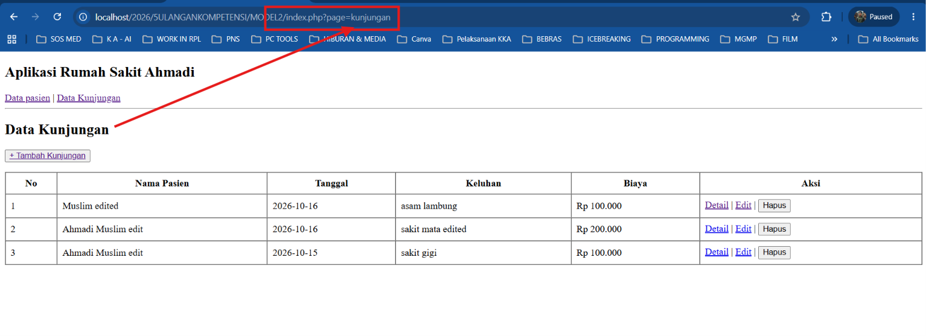

13. Membuat halaman tambah kunjungan
Buat file views/Kunjugan/create.php.
<?php
include "koneksi.php";

$pasien = mysqli_query($koneksi, "SELECT * FROM pasien ORDER BY namapasien ASC");
?>

<h2>Tambah Kunjungan</h2>

<form action="proses/proseskunjungan.php?proses=insert" method="post">
<p>
<label>Nama Pasien</label><br>
<select name="idpasien" required>
<option value="">-- Pilih Pasien --</option>
<?php while ($data = mysqli_fetch_array($pasien)) { ?>
<option value="<?= $data['idpasien']; ?>">
<?= $data['namapasien']; ?>
</option>
<?php } ?>
</select>
</p>
<p>
<label>Tanggal Kunjungan</label><br>
<input type="date" name="tanggal" required>
</p>
<p>
<label>Keluhan</label><br>
<textarea name="keluhan" rows="3" required></textarea>
</p>
<p>
<label>Biaya</label><br>
<input type="number" name="biaya" min="0" required>
</p>
<button type="submit">Simpan</button>
<a href="index.php?page=kunjungan">Kembali</a>
</form>

Pada formulir ini, pilihan nama pasien diambil dari tabel pasien. Ketika formulir dikirim, nilai yang disimpan adalah idpasien.
Sebelum mencoba halaman ini, tambahkan setidaknya satu pasien terlebih dahulu. Jika tabel pasien masih kosong, pilihan pasien juga akan kosong.

Halaman tambah kunjungan
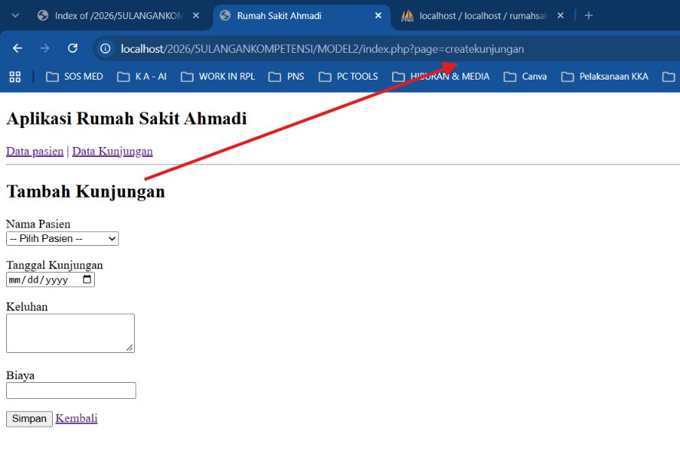

14. Membuat halaman edit kunjungan
Buat file views/Kunjugan/edit.php.
<?php
include "koneksi.php";

$id = $_GET['id'];
$data = mysqli_query($koneksi, "SELECT * FROM kunjungan WHERE idkunjungan='$id'");
$kunjungan = mysqli_fetch_array($data);

if (!$kunjungan) {
echo "Data kunjungan tidak ditemukan.";
echo '<p><a href="index.php?page=kunjungan">Kembali</a></p>';
exit;
}

$pasien = mysqli_query($koneksi, "SELECT * FROM pasien ORDER BY namapasien ASC");
?>

<h2>Edit Kunjungan</h2>

<form action="proses/proseskunjungan.php?proses=update" method="post">
<input type="hidden" name="idkunjungan" value="<?= $kunjungan['idkunjungan']; ?>">

<p>
<label>Nama Pasien</label><br>
<select name="idpasien" required>
<option value="">-- Pilih Pasien --</option>
<?php while ($data = mysqli_fetch_array($pasien)) { ?>
<option value="<?= $data['idpasien']; ?>"
<?= $kunjungan['idpasien'] == $data['idpasien'] ? 'selected' : ''; ?>>
<?= $data['namapasien']; ?>
</option>
<?php } ?>
</select>
</p>
<p>
<label>Tanggal Kunjungan</label><br>
<input type="date" name="tanggal" value="<?= $kunjungan['tanggal']; ?>" required>
</p>
<p>
<label>Keluhan</label><br>
<textarea name="keluhan" rows="3" required><?= $kunjungan['keluhan']; ?></textarea>
</p>
<p>
<label>Biaya</label><br>
<input type="number" name="biaya" min="0" value="<?= $kunjungan['biaya']; ?>" required>
</p>
<button type="submit">Simpan Perubahan</button>
<a href="index.php?page=kunjungan">Kembali</a>
</form>

Perhatikan bagian selected. Kode tersebut membuat nama pasien yang sebelumnya dipilih tetap terpilih ketika halaman edit dibuka.

15. Membuat halaman detail kunjungan
Buat file views/Kunjugan/show.php.
<?php
include "koneksi.php";

$id = $_GET['id'];
$data = mysqli_query($koneksi, "SELECT kunjungan.*, pasien.namapasien, pasien.jeniskelamin, pasien.alamat, pasien.nohp
FROM kunjungan
INNER JOIN pasien ON kunjungan.idpasien = pasien.idpasien
WHERE kunjungan.idkunjungan='$id'");

$kunjungan = mysqli_fetch_array($data);

if (!$kunjungan) {
echo "Data kunjungan tidak ditemukan.";
echo '<p><a href="index.php?page=kunjungan">Kembali</a></p>';
exit;
}
?>

<h2>Detail Kunjungan</h2>

<table border="1" cellpadding="8" cellspacing="0">
<tr>
<th>ID Kunjungan</th>
<td><?= $kunjungan['idkunjungan']; ?></td>
</tr>
<tr>
<th>Nama Pasien</th>
<td><?= $kunjungan['namapasien']; ?></td>
</tr>
<tr>
<th>Jenis Kelamin</th>
<td><?= $kunjungan['jeniskelamin']; ?></td>
</tr>
<tr>
<th>Alamat</th>
<td><?= $kunjungan['alamat']; ?></td>
</tr>
<tr>
<th>No. HP</th>
<td><?= $kunjungan['nohp']; ?></td>
</tr>
<tr>
<th>Tanggal Kunjungan</th>
<td><?= $kunjungan['tanggal']; ?></td>
</tr>
<tr>
<th>Keluhan</th>
<td><?= $kunjungan['keluhan']; ?></td>
</tr>
<tr>
<th>Biaya</th>
<td>Rp <?= number_format($kunjungan['biaya'], 0, ',', '.'); ?></td>
</tr>
</table>

<p><a href="index.php?page=kunjungan">Kembali ke Data Kunjungan</a></p>
<p><a href="index.php?page=editkunjungan&id=<?= $kunjungan['idkunjungan']; ?>">Edit Kunjungan</a></p>

Halaman detil kunjungan
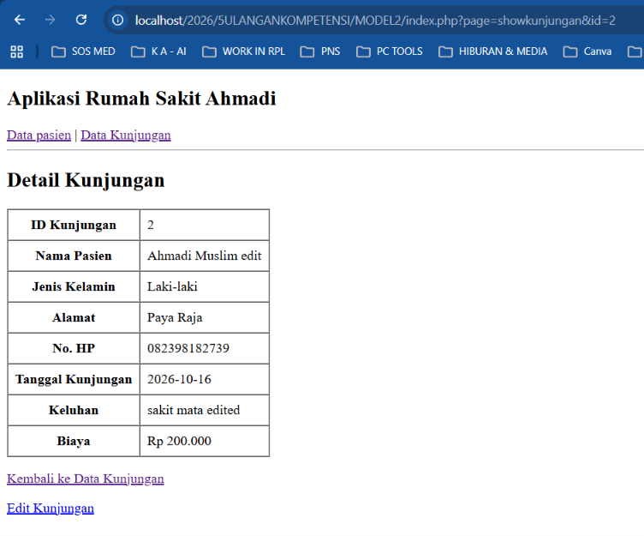

16. Membuat proses CRUD kunjungan
Buat file proses/proseskunjungan.php.

<?php
$proses = $_GET['proses'];
include __DIR__ . "/../koneksi.php";

if ($proses == 'insert') {
$idpasien = $_POST['idpasien'];
$tanggal = $_POST['tanggal'];
$keluhan = $_POST['keluhan'];
$biaya = $_POST['biaya'];

mysqli_query($koneksi, "INSERT INTO kunjungan SET
idpasien ='$idpasien',
tanggal ='$tanggal',
keluhan ='$keluhan',
biaya ='$biaya'");

} elseif ($proses == 'update') {
$id = $_POST['idkunjungan'];
$idpasien = $_POST['idpasien'];
$tanggal = $_POST['tanggal'];
$keluhan = $_POST['keluhan'];
$biaya = $_POST['biaya'];

mysqli_query($koneksi, "UPDATE kunjungan SET
idpasien ='$idpasien',
tanggal ='$tanggal',
keluhan ='$keluhan',
biaya ='$biaya'
WHERE idkunjungan='$id'");

} elseif ($proses == 'hapus') {
$id = $_POST['idkunjungan'];

mysqli_query($koneksi, "DELETE FROM kunjungan
WHERE idkunjungan='$id'");
}

header("location:../index.php?page=kunjungan");
exit;
?>

Dengan selesainya file ini, operasi tambah, tampil, edit, dan hapus telah tersedia untuk kedua tabel.

17. Menguji aplikasi
Jalankan Apache dan MySQL, lalu buka:
http://localhost/RumahSakitShifa/
Lakukan pengujian secara berurutan.

Checklist pengujian
0/8
Halaman utama menampilkan menu Data Pasien dan Data Kunjungan.
Tambah dua pasien dan pastikan keduanya muncul di daftar.
Buka detail pasien dan ubah salah satu data pasien.
Tambah dua kunjungan untuk pasien yang sama.
Pastikan nama pasien muncul pada daftar kunjungan.
Buka detail kunjungan dan ubah tanggal atau keluhannya.
Hapus salah satu kunjungan.
Coba hapus pasien yang masih memiliki kunjungan dan pastikan database menolak penghapusan tersebut.
Reset checklist

18. Jika muncul kesalahan
- Koneksi database gagal: periksa nama database dan username MySQL di koneksi.php.
- Halaman tidak ditemukan: periksa ejaan nama folder, nama file, dan nilai page pada URL.
- File koneksi tidak ditemukan: pastikan file view menggunakan include __DIR__ . "/../../koneksi.php"; dan file proses menggunakan include __DIR__ . "/../koneksi.php";.
- Tidak dapat menghapus pasien: hapus data kunjungan pasien tersebut terlebih dahulu, karena tabel kunjungan memiliki Foreign Key.
- Pilihan pasien kosong: tambahkan data pasien terlebih dahulu.

19. Ringkasan Paket 2
Aspek | Paket 2
Jumlah tabel | 2
Tabel utama | pasien
Tabel relasi | kunjungan
CRUD | Kedua tabel
Navigasi | switch case di index.php
Struktur halaman | Folder views
File proses | Folder proses
Bootstrap CDN | Tidak digunakan
Konsep baru | Relasi tabel, Foreign Key, JOIN
Saran pembelajaran: untuk siswa yang masih kesulitan, minta mereka menyelesaikan fitur pasien terlebih dahulu. Setelah CRUD pasien berjalan, barulah lanjutkan CRUD kunjungan. Dengan cara ini, siswa memahami bahwa tabel kunjungan membutuhkan data pasien yang sudah tersedia.

Pemahaman Database dan Penerapan DML

Paket 3 — CRUD Pasien dan Kunjungan

1. Mengenal database yang digunakan
Nama aplikasi: RumahSakitShifa
Nama database: rumahsakitShifa
Tabel yang digunakan:
- pasien untuk menyimpan identitas pasien.
- kunjungan untuk menyimpan riwayat kunjungan pasien ke rumah sakit.
Berbeda dari Paket 1 dan 2 yang hanya menggunakan satu tabel, Paket 3 menggunakan dua tabel yang saling berhubungan.
PedomanUjianPraktik - 3.docx

A. Struktur tabel pasien
Kolom | Tipe data | Keterangan
idpasien | INT | ID pasien, terisi otomatis
namapasien | VARCHAR(100) | Nama pasien
jeniskelamin | VARCHAR(20) | Jenis kelamin
alamat | TEXT | Alamat pasien
nohp | VARCHAR(15) | Nomor HP

B. Struktur tabel kunjungan
Kolom | Tipe data | Keterangan
idkunjungan | INT | ID kunjungan, terisi otomatis
idpasien | INT | ID pasien yang berkunjung
tanggal | DATE | Tanggal kunjungan
keluhan | VARCHAR(200) | Keluhan pasien
biaya | INT | Biaya kunjungan

C. Hubungan kedua tabel

Tabel pasien
idpasien — Primary Key (PK)
namapasien, jeniskelamin, alamat, nohp
Satu pasien dapat memiliki banyak kunjungan

Tabel kunjungan
idkunjungan — Primary Key (PK)
idpasien — Foreign Key (FK)
tanggal, keluhan, biaya
Contoh penerapan:
Pasien bernama Ahmad datang berobat sebanyak dua kali. Identitas Ahmad cukup disimpan satu kali di tabel pasien, sedangkan riwayat kunjungannya disimpan sebagai dua baris berbeda di tabel kunjungan.
idkunjungan | idpasien | tanggal | keluhan | biaya
1 | 1 | 2026-10-20 | Demam | 50000
2 | 1 | 2026-10-25 | Batuk | 40000
Kedua kunjungan tersebut merujuk ke pasien dengan idpasien = 1.

2. Membuat database dan tabel
Jika database dan tabel sudah tersedia dari praktik sebelumnya, bagian ini tidak perlu dijalankan kembali.
CREATE DATABASE rumahsakitShifa;
USE rumahsakitShifa;

CREATE TABLE pasien (
idpasien INT AUTO_INCREMENT PRIMARY KEY,
namapasien VARCHAR(100) NOT NULL,
jeniskelamin VARCHAR(20),
alamat TEXT,
nohp VARCHAR(15)
);

CREATE TABLE kunjungan (
idkunjungan INT AUTO_INCREMENT PRIMARY KEY,
idpasien INT NOT NULL,
tanggal DATE NOT NULL,
keluhan VARCHAR(200) NOT NULL,
biaya INT DEFAULT 0,
FOREIGN KEY (idpasien) REFERENCES pasien(idpasien)
);
Perhatikan dua istilah penting:
- Primary Key (PK): identitas unik untuk setiap baris pada tabel.
- Foreign Key (FK): kolom yang menghubungkan suatu tabel dengan tabel lain.
Pada contoh ini, kunjungan.idpasien terhubung dengan pasien.idpasien. Karena itu, pasien perlu tersedia terlebih dahulu sebelum kunjungannya ditambahkan.

3. Mengenal DML dalam aplikasi Paket 3
DML (Data Manipulation Language) digunakan untuk menambah, membaca, mengubah, dan menghapus data.
Operasi | SQL | Penerapan
Create | INSERT | Menambahkan pasien atau kunjungan
Read | SELECT | Menampilkan data pasien atau kunjungan
Update | UPDATE | Mengubah data pasien atau kunjungan
Delete | DELETE | Menghapus data pasien atau kunjungan
Paket 3 juga memperkenalkan query gabungan JOIN. JOIN bukan perintah DML tersendiri, melainkan bagian dari query SELECT yang menggabungkan data dari beberapa tabel.

4. Penerapan DML pada tabel pasien

A. INSERT — Menambahkan pasien
Contoh SQL:
INSERT INTO pasien SET
namapasien='Ahmad',
jeniskelamin='Laki-laki',
alamat='Karang Baru',
nohp='081234567890';
Penerapannya dalam PHP:
$namapasien = $_POST['namapasien'];
$jeniskelamin = $_POST['jeniskelamin'];
$alamat = $_POST['alamat'];
$nohp = $_POST['nohp'];

mysqli_query($koneksi, "INSERT INTO pasien SET
namapasien='$namapasien',
jeniskelamin='$jeniskelamin',
alamat='$alamat',
nohp='$nohp'");
Penjelasan:
- Pengguna mengisi form pasien.
- PHP menerima data menggunakan $_POST.
- Query INSERT menyimpan data ke tabel pasien.
- Aplikasi kembali ke halaman daftar pasien.

B. SELECT — Menampilkan daftar pasien
Contoh SQL:
SELECT * FROM pasien
ORDER BY idpasien DESC;
Penerapan dalam PHP:
$data = mysqli_query($koneksi,
"SELECT * FROM pasien ORDER BY idpasien DESC");
Hasil query dibaca menggunakan perulangan, kemudian ditampilkan ke tabel HTML.
while ($pasien = mysqli_fetch_array($data)) {
echo $pasien['namapasien'];
}
Query ini mengambil semua pasien dan mengurutkan ID dari terbesar ke terkecil.

C. SELECT dengan WHERE — Mengambil data pasien untuk diedit
Contoh SQL:
SELECT * FROM pasien
WHERE idpasien=1;
Penerapan dalam PHP:
$id = $_GET['id'];

$data = mysqli_query($koneksi,
"SELECT * FROM pasien WHERE idpasien='$id'");

$pasien = mysqli_fetch_array($data);
WHERE membatasi pencarian berdasarkan ID pasien yang dikirim melalui URL. Hasilnya digunakan untuk mengisi form edit atau menampilkan detail pasien.

D. UPDATE — Mengubah data pasien
Contoh SQL:
UPDATE pasien SET
namapasien='Ahmad Muslim',
jeniskelamin='Laki-laki',
alamat='Aceh Tamiang',
nohp='081234567890'
WHERE idpasien=1;
Query ini mengubah identitas pasien dengan ID 1. Kondisi WHERE penting agar data pasien lainnya tidak ikut berubah.

E. DELETE — Menghapus pasien
Contoh SQL:
DELETE FROM pasien
WHERE idpasien=1;
Pada Paket 3, aplikasi juga memeriksa apakah pasien masih memiliki kunjungan sebelum menghapus pasien.
Contoh pemeriksaan:
SELECT * FROM kunjungan
WHERE idpasien=1;
Jika query tersebut menemukan kunjungan milik pasien, aplikasi menolak penghapusan pasien. Kunjungan terkait perlu dihapus terlebih dahulu agar tidak melanggar hubungan Foreign Key.

5. Penerapan DML pada tabel kunjungan

A. SELECT — Menampilkan daftar kunjungan dengan nama pasien
Inilah salah satu konsep baru yang penting pada Paket 3.
Jika kita hanya menjalankan:
SELECT * FROM kunjungan;
hasilnya menampilkan idpasien, bukan nama pasien. Untuk menampilkan nama pasien, kita perlu menggabungkan tabel kunjungan dan pasien.
Contoh SQL:
SELECT kunjungan.*, pasien.namapasien
FROM kunjungan
INNER JOIN pasien
ON kunjungan.idpasien = pasien.idpasien
ORDER BY idkunjungan DESC;
Penerapan dalam PHP:
$data = mysqli_query($koneksi, "SELECT kunjungan.*, pasien.namapasien
FROM kunjungan
INNER JOIN pasien ON kunjungan.idpasien = pasien.idpasien
ORDER BY idkunjungan DESC");
Penjelasan:
- SELECT kunjungan.* mengambil seluruh kolom kunjungan.
- pasien.namapasien mengambil nama dari tabel pasien.
- INNER JOIN pasien menggabungkan data dengan tabel pasien.
- ON menentukan kolom penghubung kedua tabel.
- ORDER BY idkunjungan DESC mengurutkan kunjungan terbaru berdasarkan ID terlebih dahulu.
Contoh hasilnya:
Nama pasien | Tanggal | Keluhan | Biaya
Ahmad | 2026-10-25 | Batuk | 40000
Ahmad | 2026-10-20 | Demam | 50000
Dengan JOIN, nama pasien bisa ditampilkan tanpa menyimpan nama yang sama berulang kali dalam tabel kunjungan.

B. SELECT — Mengambil data pasien untuk pilihan form kunjungan
Saat menambahkan kunjungan, pengguna memilih pasien dari daftar nama yang tersedia.
Contoh SQL:
SELECT * FROM pasien
ORDER BY namapasien ASC;
Penerapan dalam PHP:
$pasien = mysqli_query($koneksi,
"SELECT * FROM pasien ORDER BY namapasien ASC");
Hasil query digunakan untuk membuat pilihan pada elemen <select>.
<select name="idpasien" required>
<option value="">-- Pilih Pasien --</option>
<?php while ($data = mysqli_fetch_array($pasien)) { ?>
<option value="<?= $data['idpasien']; ?>">
<?= $data['namapasien']; ?>
</option>
<?php } ?>
</select>
Hal penting: pengguna melihat nama pasien, tetapi nilai yang dikirim ke database adalah idpasien. Inilah yang membuat tabel kunjungan terhubung dengan tabel pasien.

C. INSERT — Menambahkan kunjungan
Contoh SQL:
INSERT INTO kunjungan SET
idpasien=1,
tanggal='2026-10-25',
keluhan='Batuk',
biaya=40000;
Penerapan dalam PHP:
$idpasien = $_POST['idpasien'];
$tanggal = $_POST['tanggal'];
$keluhan = $_POST['keluhan'];
$biaya = $_POST['biaya'];

mysqli_query($koneksi, "INSERT INTO kunjungan SET
idpasien='$idpasien',
tanggal='$tanggal',
keluhan='$keluhan',
biaya='$biaya'");
Urutan prosesnya:
- Pengguna memilih nama pasien.
- Form mengirimkan idpasien, tanggal, keluhan, dan biaya.
- PHP menjalankan query INSERT.
- Data kunjungan tersimpan dengan ID pasien sebagai penghubung.

D. SELECT dengan WHERE — Mengambil kunjungan untuk diedit
Contoh SQL:
SELECT * FROM kunjungan
WHERE idkunjungan=1;
Query ini mengambil satu kunjungan berdasarkan idkunjungan. Data hasilnya dimasukkan ke form edit agar pengguna bisa mengubah tanggal, keluhan, biaya, atau pasien yang terkait.

E. UPDATE — Mengubah data kunjungan
Contoh SQL:
UPDATE kunjungan SET
idpasien=1,
tanggal='2026-10-26',
keluhan='Demam dan batuk',
biaya=60000
WHERE idkunjungan=1;
Penerapan dalam PHP:
$id = $_POST['idkunjungan'];
$idpasien = $_POST['idpasien'];
$tanggal = $_POST['tanggal'];
$keluhan = $_POST['keluhan'];
$biaya = $_POST['biaya'];

mysqli_query($koneksi, "UPDATE kunjungan SET
idpasien='$idpasien',
tanggal='$tanggal',
keluhan='$keluhan',
biaya='$biaya'
WHERE idkunjungan='$id'");
Perhatikan bahwa WHERE menggunakan idkunjungan, bukan idpasien. Tujuannya adalah mengubah satu catatan kunjungan tertentu.

F. DELETE — Menghapus kunjungan
Contoh SQL:
DELETE FROM kunjungan
WHERE idkunjungan=1;
Kunjungan dihapus berdasarkan ID kunjungan. Setelah berhasil, aplikasi kembali ke halaman daftar kunjungan.

6. Penerapan JOIN pada halaman detail kunjungan
Halaman detail kunjungan tidak hanya menampilkan tanggal, keluhan, dan biaya, tetapi juga dapat menampilkan identitas pasien.
Contoh SQL:
SELECT kunjungan.*, pasien.namapasien,
pasien.jeniskelamin, pasien.alamat, pasien.nohp
FROM kunjungan
INNER JOIN pasien
ON kunjungan.idpasien = pasien.idpasien
WHERE kunjungan.idkunjungan=1;
Pada query tersebut terdapat dua konsep:
- INNER JOIN menggabungkan informasi dari kedua tabel.
- WHERE kunjungan.idkunjungan=1 memilih satu kunjungan yang akan ditampilkan.
Dengan demikian, satu query SELECT dapat menampilkan data dari beberapa tabel sekaligus.

7. Daftar perintah SQL yang digunakan
Perintah atau konsep | Penerapan Paket 3
INSERT | Menambah pasien dan kunjungan
SELECT | Membaca data pasien dan kunjungan
UPDATE | Mengubah pasien dan kunjungan
DELETE | Menghapus pasien dan kunjungan
WHERE | Memilih data berdasarkan ID
ORDER BY | Mengurutkan daftar data
ASC | Mengurutkan nama dari A ke Z
INNER JOIN | Menampilkan nama pasien pada kunjungan
ON | Menentukan hubungan kolom kedua tabel
FOREIGN KEY | Menjaga hubungan data antartabel
LIKE, COUNT(), dan GROUP BY belum diperlukan dalam fitur yang dijelaskan oleh pedoman Paket 3. Materi tersebut dapat diperkenalkan pada paket berikutnya jika fitur aplikasinya membutuhkan.

8. Hubungan fitur aplikasi dengan query SQL
Fitur aplikasi | Tabel | Query yang digunakan
Daftar pasien | pasien | SELECT
Detail pasien | pasien | SELECT ... WHERE
Tambah pasien | pasien | INSERT
Edit pasien | pasien | SELECT ... WHERE, UPDATE
Hapus pasien | pasien, kunjungan | SELECT untuk pemeriksaan, lalu DELETE jika diizinkan
Daftar kunjungan | kunjungan, pasien | SELECT ... INNER JOIN
Form tambah kunjungan | pasien | SELECT ... ORDER BY
Tambah kunjungan | kunjungan | INSERT
Detail kunjungan | kunjungan, pasien | SELECT ... INNER JOIN ... WHERE
Edit kunjungan | kunjungan, pasien | SELECT, kemudian UPDATE
Hapus kunjungan | kunjungan | DELETE ... WHERE

9. Latihan pemahaman siswa

Kuis DML Paket 3
5 soal
1. Tabel yang menyimpan tanggal, keluhan, dan biaya berobat adalah ...
pasien
kunjungan
dokter
user
2. Kolom penghubung antara tabel pasien dan kunjungan adalah ...
namapasien
idkunjungan
idpasien
tanggal
3. Perintah untuk menampilkan nama pasien dalam daftar kunjungan adalah ...
DELETE
INNER JOIN
UPDATE
INSERT
4. Saat menyimpan kunjungan, nilai pasien yang dikirim melalui form adalah ...
namapasien
alamat
idpasien
nohp
5. Jika ingin mengubah satu kunjungan, WHERE sebaiknya menggunakan ...
idpasien
idkunjungan
namapasien
biaya
Periksa jawaban

10. Kesimpulan
Pada Paket 3, siswa tidak hanya mempelajari CRUD pada dua tabel, tetapi juga memahami hubungan data pasien dengan kunjungannya.
Konsep penting yang perlu dikuasai:
- INSERT, SELECT, UPDATE, dan DELETE digunakan untuk mengelola data.
- WHERE digunakan untuk menentukan data yang diproses.
- PRIMARY KEY mengidentifikasi setiap baris secara unik.
- FOREIGN KEY menghubungkan data kunjungan dengan pasien.
- INNER JOIN memungkinkan aplikasi menampilkan nama pasien dari tabel pasien pada halaman kunjungan.
- Penghapusan pasien perlu memperhatikan apakah masih ada data kunjungan yang terkait.
Paket 1 dan 2 menjadi dasar DML, sedangkan Paket 3 memperluas penerapannya ke relasi antartabel dan JOIN. CSS yang digunakan pada tampilan Paket 3 tidak mengubah fungsi SQL; yang bertambah adalah struktur database dan kebutuhan query aplikasi.

